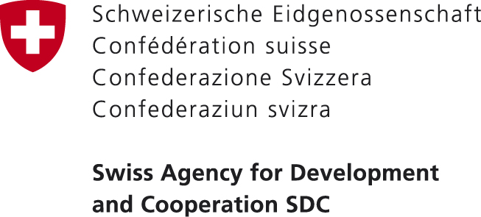

Техническое задание коучера - консультанта
по повышению потенциала представителей муниципалитета
Проекта «Улучшение услуг на местном уровне».
- Обоснование.
Проект «Улучшение услуг на местном уровне», финансируемый правительством Швейцарии через Швейцарское Управление по Развитию и Сотрудничеству реализуется Хельветас и Институтом политики развития (ИПР).
Целью Проекта является создание устойчивой системы управления услугами на местном уровне, обеспечивающую своевременное и эффективное реагирование на запросы граждан
В период 2019-2023 гг. Проект будет работать с муниципалитетами Джалал-Абадской и Иссык-Кульской областей по межмуниципальному сотрудничеству по организации и предоставлении услуг в рамках вопросов местного значения.
Проектная деятельность будет сопровождаться значительным количеством мероприятий, направленных на достижение целей Проекта. В том числе Проект будет концентрировать свое внимание на разработке Планов действий по улучшению услуг (ПДУУ), а также на реализации грантовой программы. Опыт реализации первой фазы Проекта показал, что разработка ПДУУ и участие в грантовой программе требуют особого внимания с точки зрения обучения представителей муниципалитета и консультаций.
Помимо этого, необходимо тесное взаимодействие и коучинг Союза местных самоуправлений по экспертизе методологии ПДУУ и повышению представительства на местах с консультационной поддержкой по организации услуг на местном уровне.
Для обеспечения этих действий Проектом осуществляется наем местного тренера-консультанта.
Цель и задачи технического задания.
Цель – содействовать достижению целей Проекта, направленных на повышение потенциала представителей муниципалитета по организации и предоставлению услуг на местном уровне
Задачи и сфера ответственности:
- Коучинг (обучение, консультация, практическое сопровождение пилотных муниципалитетов) в рамках межмуниципального сотрудничества (ММС) по организации и предоставлению услуг.
- Коучинг (обучение, консультация, практическое сопровождение для достижения определенных результатов) обучение и консультации представителей муниципалитетов по разработке ПДУУ в рамках ММС.
- Коучинг, обучение и консультации представителей муниципалитетов по реализации ПДУУ.
- Коучинг, обучение и консультации представителей муниципалитетов по вопросам мониторинга (ГСМиО, методы мониторинга и оценки, внутренний мониторинг, оценка, внешний мониторинг и тд.);
- Коучинг, обучение и консультации представителей муниципалитетов по вопросам услуг (государственные услуги, в том числе делегированные, муниципальные услуги, в том числе базовый реестр МУ и дополнительный перечень МУ, услуги в рамках ВМЗ). Коучинг по разработке доп.перечня МУ, стандартов услуг, адмрегламента.
- Коучинг, обучение и консультации представителей муниципалитетов по вопросам расчета обоснованных тарифов на оказание услуг.
- Коучинг, обучение и консультации по вопросам развития провайдеров, коучинг по расчету бюджетов, оринтированных на результат. Разработка технологических карт по услугам.
- Коучинг, обучение и консультации представителей муниципалитетов по вопросам Бюджетного кодекса, финансовой грамотности муниципалитетов, (вопросы субсидирования).
- Коучинг, обучение и консультации по Государственным закупкам. Мониторинг освоение грантовых средств. Подготовке и реализации грантов. Подготовка описательных и финансовых отчетов по Грантовой программе.
- Работа с партнерскими организациями в рамках реализации Проекта «УУМУ», а именно;
- Коучинг (обучение, консультация, практическое сопровождение для достижения определенных результатов) обучение и консультации представителей муниципалитетов по разработке ПДУУ в пилотных муниципалитетах Союза МСУУ в рамках Проекта «УУМУ»;
- Оказание консультационной помощи (при необходимости) ОГО вовлеченных в реализации проекта «УУМУ»;
- Мониторинг реализации Проектной деятельности со стороны ОГО в рамках Проекта «УУМУ»;
- Представление Проекта на территории муниципалитета, выполнение дополнительных заданий руководства Проекта, в рамках Проекта PSI;
- Оказание содействия в проведении обменных туров;
- Периодически предоставлять живые голоса от бенефициаров, развёрнутую информацию об успешных историях в рамках реализуемого Проекта «УУМУ».
- Подготовка и предоставление отчетов о проделанной работе.

Подотчетность:
- Местный тренер-консультант по результатам своей деятельности подотчетен областному координатору Проекта.
- Местный тренер-консультант представляет отчет об исполнении мероприятий Проекта по согласованной форме областному координатору Проекта ежемесячно.

Квалификационные требования к кандидатам:
- Высшее образование
- Опыт работы в неправительственном секторе, местном самоуправлении или международных Проектах не менее 2 лет
- Опыт проведения тренингов, фасилитаций, оказания консультаций
- Отличные коммуникационные навыки
- Опыт реализации проектов, связанных с услугами, грантов развития, проведения технической экспертизы и мониторинга проектов
- Знание процедур государственных закупок и способность проводить оценку тендерных документов
- Проживание на территории Иссык-Кульской области
- Знание кыргызского и русского языков.

Резюме принимаются до 17.00 часов, 27 сентября 2019 г. по E-mail: Nimakeev@dpi.kg

